Front Controller en intellij
Esta tarea implementa un front controller en intellij usando java y como server tomcat.

Características
- Muestra una pagina de inicio con 3 opciones: Home, Skins de fortnite y mejores bailes.
- Recibe las solicitudes atreves del front controller
- Cada pagina tiene información de acuerdo al titulo de esta.

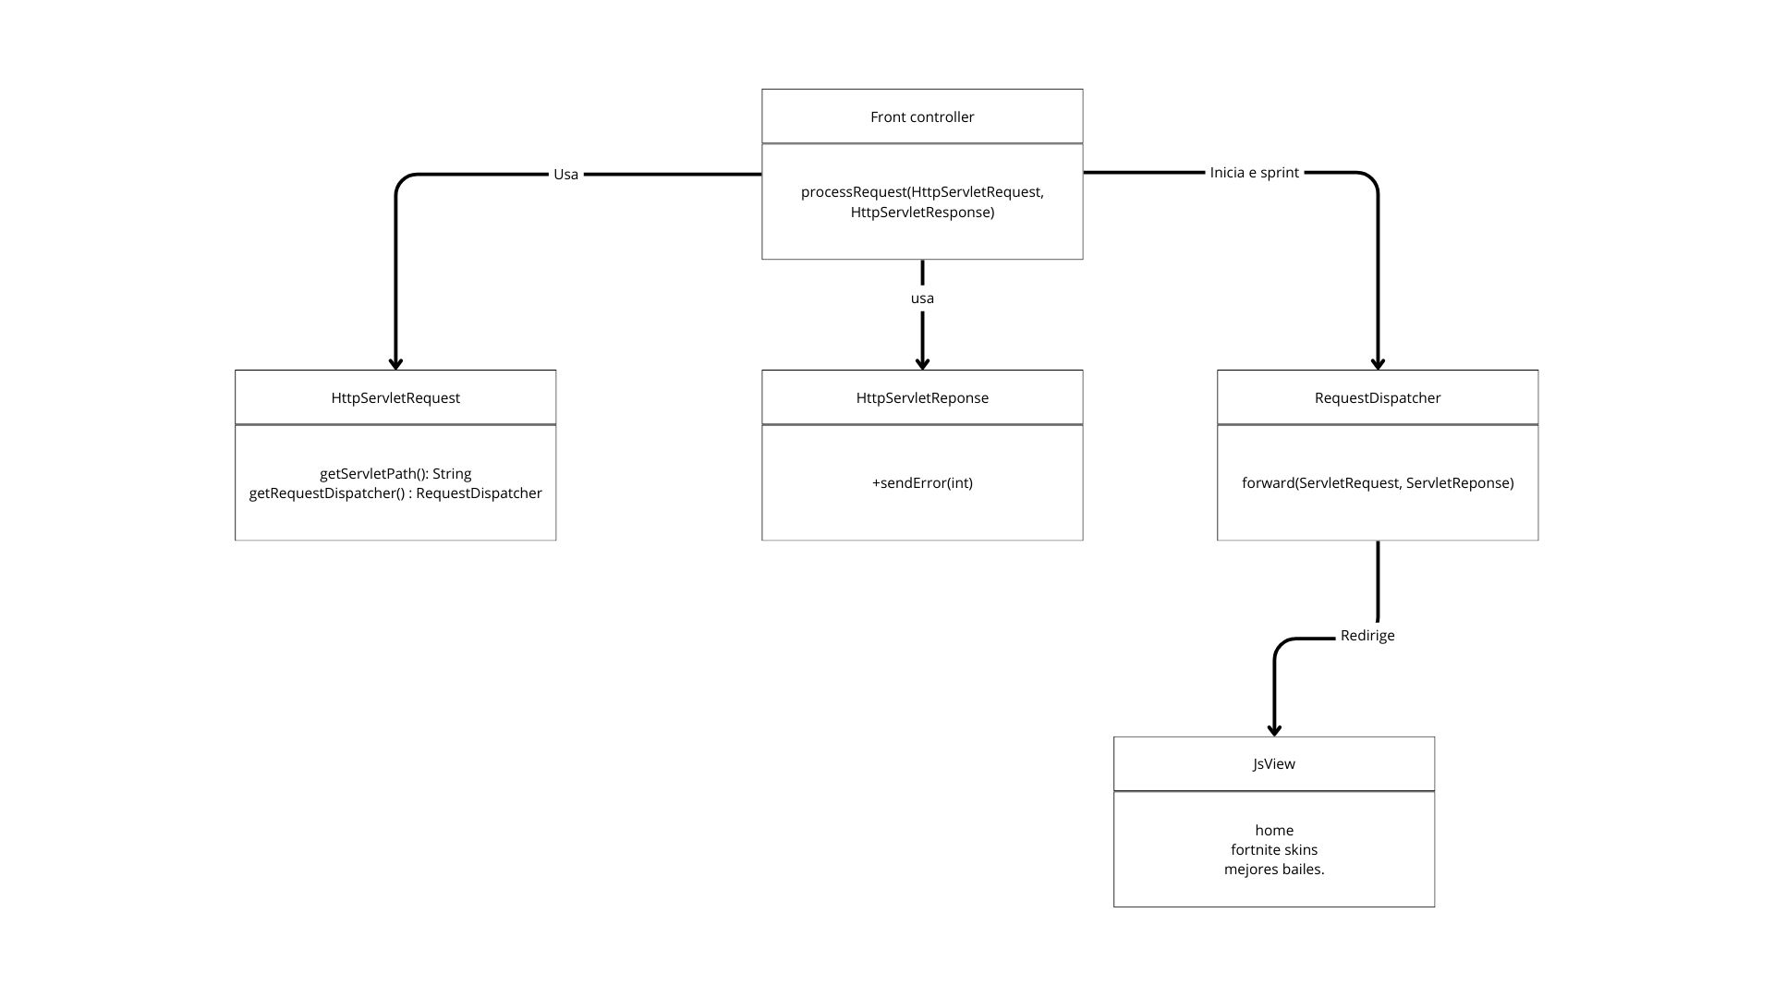
Diagrama de URL

